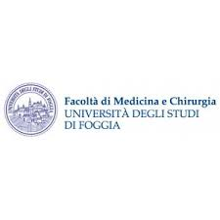

CORSO DI LAUREA IN INFERMIERISTICA

INSEGNAMENTO: INFERMIERISTICA OSTETRICO/GINECOLOGICA II anno II semestre

Presidente del modulo: Dr.ssa Sara FALCONE

RISULTATI RELATIVI ALL’ESAME sostenuto il 12/10/2022

Dr.ssa Sara FALCONE Dr.ssa Libera TROTTA Dr. Roberto MENDUNI Dr. Gianluca CASTIGLIEGO

570628 26/30 27/30 27/30 29/30

Dr.ssa Sara FALCONE